# Biologie

## Le chloroplaste

Vitamine E trouve dans les protoglobule antioxydant

Vitamine non produite par le corps humain sauf D grâce au soleil

Fluorescent produit de la lumière.

Phosphorescence restitue l’énergie lumineuse sous dans une fréquence visible.

Espèce collection d’individus suffisamment proche pour se reproduire et avoir une descendance féconde.

Étiole plante qui pousse en absence de lumière.

Plasmolyse état d’une cellule dans lequel la paroi est décollée de la membrane par le retrait de l’eau.

Unité en biologie

F W Fresh Weight poids frais/Dry Weight

Convention de nommage des cellules

|  |  |
| --- | --- |
| **Cellule différenciée** | **Cellule juvénile** |
| Fonction-cyte | Fonction-blaste |

Germinative adjectif pour indiquer une activité de division cellulaire.

Autosome (gonosome) un chromosome non-sexuel par opposition au gonosome qui en est un (chromosomes X et Y chez l’homme par exemple).

# Chimie

Entropie

Entropie un système évolue vers l’état de chaos maximum. Les molécules d’eau vont regrouper lipides sous la forme une « bulle » (comme l’huile).

## Oxydoréduction

Caractériser une réaction chimique où un ou plusieurs atomes d’oxygènes s’associent à une molécule.

|  |  |
| --- | --- |
| Couple oxydoréduction : |  |

Polymère molécule constituée par la répétition de sous unité (morceaux).

## Autoprotolyse

Dans une même molécule le transfert d’un proton d’une molécule a une autre.

Pour l’eau, à 25 degrés : mol/l

## pH acide base

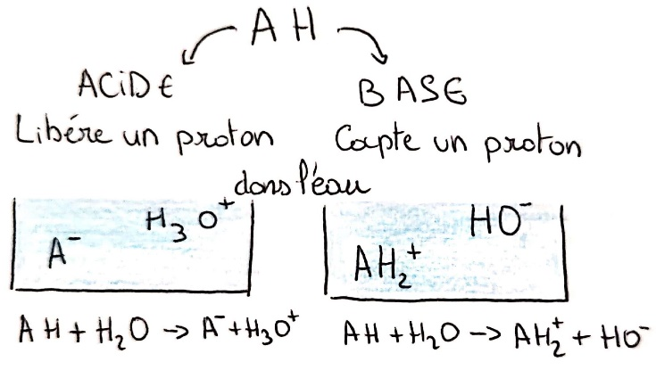

NB acide/base n’ont rien à voir avec une solution acide/basique qui la quantité de proton présent dans une solution.

|  |  |
| --- | --- |
| Un acide est dit dissocié | Une base est dite associée |

Un acide ou une base sont dits forts s’ils réagissent totalement avec l’eau.

|  |  |  |
| --- | --- | --- |
| **Autoprotolyse de l’eau** | **Constante d’équilibre** | |
|  |  |  |
|  | | |

Les atomes du corps humain

|  |  |  |
| --- | --- | --- |
| 97.5% structure | 1.75% | 0.75 % oligo-éléments associé à une fonction |
| 65 % oxygène (O)  18 % carbone (C)  10 % hydrogène (H)  3 % azote (N)  1,5 % calcium (Ca) | 1,75 % du poids  1 % phosphore (P)  0,2 % potassium (K)  0,25 % soufre (S)  0,15 % sodium (Na)  0,15 % chlore (Cl) | magnésium (Mg)-fluor (F)-fer (Fe)-silicium (Si)-zinc (Zn)cuivre (Cu)-iode (I)-étain (Sn)-sélénium (Se)-vanadium (V)manganèse (Mn)-molybdène (Mo)-chrome (Cr)-cobalt (Co)-nickel (Ni) |

|  |  |  |
| --- | --- | --- |
| K potassium | P phosphate | N azote |
| Électricité dans la cellule | Energie | ADN et protéines |

## Liaison éther

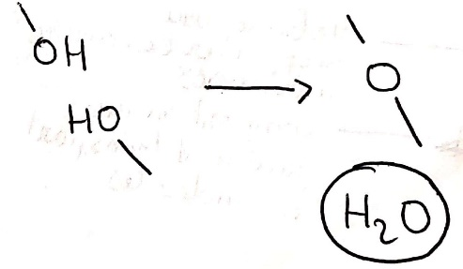Perte de pour former une liaison

## Mesurer l’activité d’une ensyme

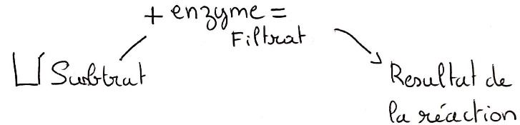

Comparer la concentration au départ et à la fin soit du :

|  |  |
| --- | --- |
| Résultat de la réaction | substrat |

## Microscopie

|  |  |  |
| --- | --- | --- |
| **Optique** | **Électronique** |  |
|  | Transmission | Balayage |
|  | Structure | Révèle le relief d’une surface |
|  |  | Mesure les angles de réfection des électrons |
|  | Généralement en ajout des métaux lourds pour augmenter la | |

### Comment

Électronique :

* Résolution importante
* Ultra structure visible distingue les organites
* Les électrons traversent la coupe
* Noir/blanc

## Mettre en évidence des propriétés de réducteur

Réaction avec la liqueur de Fehling (bleu passa au rouge).

# Schéma

Un schéma doit contenir

|  |  |  |
| --- | --- | --- |
| Titre | Phylogénie | Grossissement et échelle |

## Le titre

Le titre doit contenir les éléments suivants :

* Type de dessin
* Le sujet dessiné
* L’espèce observé entre parenthèse et soulignée
* L’outils utilisé pour l’observation (microscope, à l’œil nu…)
* Le type de préparation utilisé (commercial ou personnel)
* L’utilisation d’une coloration (coloration au …)

*Exemple : Dessin d’observation d’une cellule d’Elodée (Elodea canadensis) au microscope optique. Préparation personnelle avec coloration.*

## Phylogénie en cadré

Dans un cadre, mettre l’ensemble des rangs taxonomiques et souligner l’espèce.

## Calcul du grossissement et de l’échelle

### Grossissement

Sur un microscope, on trouve

|  |  |
| --- | --- |
| Oculaire | Grossissement oculaire (10X)  Indice de champ (18mm) |
| Objectif | Grossissement objectif (40X) |

Grossissement

Exemple :

### Taille réelle du sujet observé

Diamètre du champ

Taille du sujet observé :

NB : cela correspond à proportion du sujet dans le champ. Par exemple, le sujet occupe 0.75 (7%) du champ visuel.

### Échelle

L’échelle est la correspondance entre 1 centimètre sur le dessin et la taille réel du sujet.

équation différentielle d’ordre 1

Solution :